
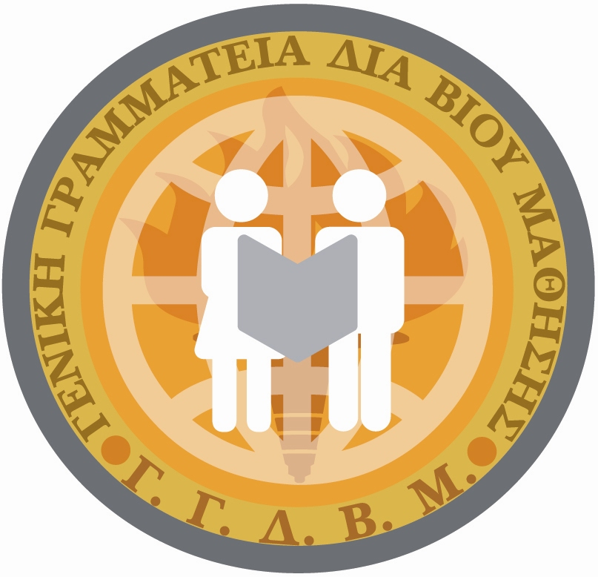
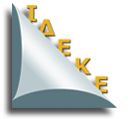
ΥΠΟΥΡΓΕΙΟ ΠΑΙΔΕΙΑΣ ΔΙΑ ΒΙΟΥ ΜΑΘΗΣΗΣ & ΘΡΗΣΚΕΥΜΑΤΩΝ

ΓΕΝΙΚΗ ΓΡΑΜΜΑΤΕΙΑ ΔΙΑ ΒΙΟΥ ΜΑΘΗΣΗΣ
ΙΝΣΤΙΤΟΥΤΟ ΔΙΑΡΚΟΥΣ ΕΚΠΑΙΔΕΥΣΗΣ ΕΝΗΛΙΚΩΝ
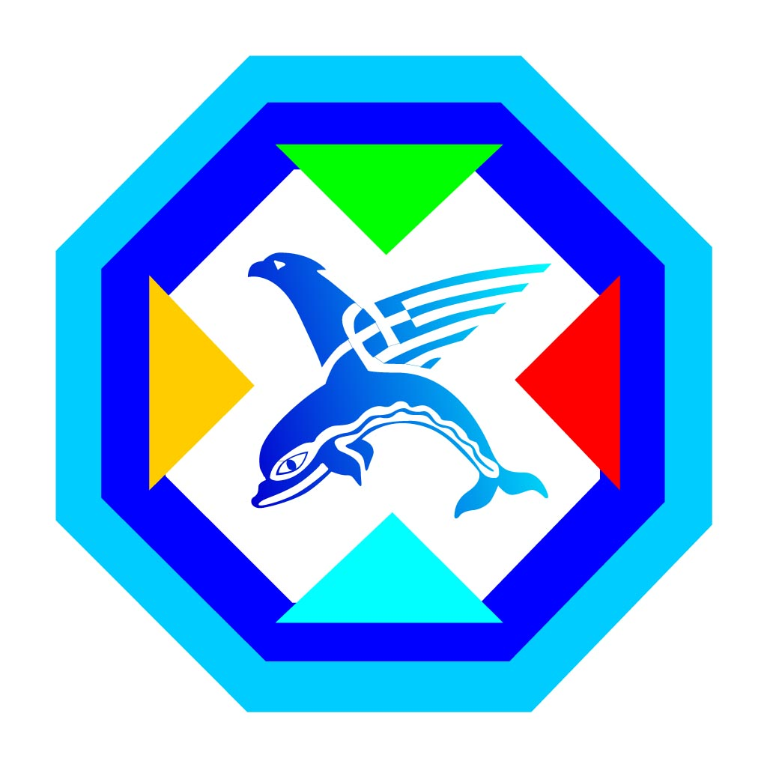

ΔΗΜΟΣ ΧΕΡΣΟΝΗΣΟΥ

δελτιο τυπου

Εκπαιδευτικό πρόγραμμα «Οδυσσέας»:
«Εκπαίδευση των μεταναστών στην ελληνική γλώσσα, την ελληνική ιστορία
και τον ελληνικό πολιτισμό»

Η Γενική Γραμματεία Δια Βίου Μάθησης (Γ.Γ.Δ.Β.Μ.) του Υπ.Ε.Π.Θ. οργάνωσε και λειτουργεί το Εκπαιδευτικό Πρόγραμμα «Εκπαίδευση των μεταναστών στην ελληνική γλώσσα, την ελληνική ιστορία και τον ελληνικό πολιτισμό ΟΔΥΣΣΕΑΣ». Η υλοποίηση του Έργου έχει ανατεθεί στο Ινστιτούτο Διαρκούς Εκπαίδευσης Ενηλίκων (Ι.Δ.ΕΚ.Ε.)
Το Έργο συγχρηματοδοτείται από την Ευρωπαϊκή Ένωση και το Ελληνικό Δημόσιο.
O «Οδυσσέας» απευθύνεται σε πολίτες της Ευρωπαϊκής Ένωσης (Ε.Ε.) και σε υπηκόους Τρίτων χωρών ανεξαρτήτως καταγωγής, από την ηλικία των 16 ετών και άνω, χωρίς καμία διάκριση, που διαμένουν νόμιμα στη χώρα μας. Σκοπός του έργου είναι όλοι οι εκπαιδευόμενοι να αποκτήσουν τις γλωσσικές δεξιότητες και τις πρακτικές κοινωνικές και διαπολιτισμικές ικανότητες που απαιτούνται για την επίτευξη γλωσσικής και πολιτισμικής κατανόησης, απαραίτητων στοιχείων για την ενεργό κοινωνική ένταξη των ίδιων και των οικογενειών τους. Η ολοκλήρωση του προβλεπόμενου κύκλου σπουδών δίνει στους εκπαιδευόμενους τη δυνατότητα να συμμετέχουν στις Εξετάσεις Πιστοποίησης Ελληνομάθειας Επιπέδου Α2 της Γ.Γ.Δ.Β.Μ., το οποίο θεωρείται απαραίτητη προϋπόθεση για την απόκτηση από τους Υπηκόους τρίτων χωρών του καθεστώτος του επί μακρόν διαμένοντος, σύμφωνα με την ελληνική Νομοθεσία για το Σύστημα Πιστοποίησης. Επιπλέον παρέχεται η δυνατότητα στους μετανάστες να συμμετέχουν σε Διαγωνισμούς του ΑΣΕΠ, όπου, στην κατηγορία της Υποχρεωτικής Εκπαίδευσης, ζητείται η κατοχή Πιστοποιητικού Γλωσσομάθειας επιπέδου Α, συμβάλλοντας με τον τρόπο αυτό στη βελτίωση της απασχολησιμότητας και της ισότητας των ευκαιριών πρόσβασης στην αγορά εργασίας, που αποτελεί βασικό πυλώνα της στρατηγικής της Ε.Ε.

Το πρόγραμμα εκπαίδευσης
Το Πρόγραμμα Εκπαίδευσης διαρθρώνεται σε δύο επίπεδα, Α1 και Α2, διάρκειας 125 και 175 ωρών αντίστοιχα. Πιο συγκεκριμένα:
Επίπεδο Α1: Εισαγωγικά μαθήματα στην ελληνική γλώσσα, την ιστορία και τον πολιτισμό, καθώς και στον τρόπο ζωής της ελληνικής κοινωνίας. Οι εκπαιδευόμενοι αποκτούν τη γλωσσική δεξιότητα αλλά και πρακτικές κοινωνικές ικανότητες, ώστε να ανταποκρίνονται καλύτερα στις επικοινωνιακές καταστάσεις της καθημερινής ζωής και να εξοικειωθούν με το κοινωνικό περιβάλλον, την ιστορία και τον πολιτισμό της χώρας
Επίπεδο Α2: Μαθήματα ελληνικής γλώσσας, στοιχείων της ελληνικής ιστορίας και του ελληνικού πολιτισμού. Στο συγκεκριμένο επίπεδο προβλέπονται δύο (2) θεματικές ενότητες: Μαθήματα ελληνικής γλώσσας, διάρκειας 150 ωρών, και Στοιχεία της ελληνικής ιστορίας και του ελληνικού πολιτισμού, διάρκειας 25 ωρών. Μετά την ολοκλήρωση του ανωτέρω επιπέδου, οι εκπαιδευόμενοι δύνανται να συμμετάσχουν στις εξετάσεις της Γ.Γ.Δ.Β.Μ. για την απόκτηση του Πιστοποιητικού Ελληνομάθειας επιπέδου Α2, σύμφωνα με την ελληνική νομοθεσία.
Οι υποψήφιοι κατατάσσονται στο επίπεδο Α1 και Α2 κατόπιν αξιολόγησης του επιπέδου ελληνομάθειας, με χρήση κατάλληλου «εργαλείου ανίχνευσης γλωσσικών δεξιοτήτων». Και στα δυο επίπεδα μάθησης και εφόσον διαπιστωθεί η επιτυχής ολοκλήρωση ενός επιπέδου, χορηγείται στον εκπαιδευόμενο Πιστοποιητικό Δια Βίου Εκπαίδευσης.
Τα μαθήματα παρέχονται δωρεάν. Σε κάθε εκπαιδευόμενο διανέμεται εκπαιδευτικό και επικουρικό υλικό – έντυπο και ηλεκτρονικό – με στόχο την ενίσχυση των δεξιοτήτων και ικανοτήτων του. Ο κάθε εκπαιδευόμενος υποχρεούται να παρακολουθήσει συστηματικά το εκπαιδευτικό πρόγραμμα στο οποίο έχει ενταχθεί. Το όριο των απουσιών καθορίζεται στο 20% επί του συνόλου των ωρών. Σε περίπτωση που υπερβεί το όριο των απουσιών διαγράφεται από το συγκεκριμένο τμήμα και υποχρεούται, εφόσον επιθυμεί, να ενταχθεί και να επαναλάβει από την αρχή το συγκεκριμένο Επίπεδο.
Oι ενδιαφερόμενοι μπορούν να δηλώνουν συμμετοχή υποβάλλοντας αίτηση και προσκομίζοντας την άδεια παραμονής τους, ταυτότητα, διαβατήριο ή το δελτίο ότι έχουν λάβει πολιτικό άσυλο (οτιδήποτε αποδεικνύει ότι διαμένουν νόμιμα στη χώρα) στο Κ.Ε.Ε. Ηρακλείου (Διονυσίου 13^{Α}, δημαρχείο Ν. Αλικαρνασσού), τηλ. επικ. 2810-244500, 2810-241669. Υπεύθυνη προγράμματος: Χονδροζουμάκη Μαρία.
Ακόμα, έντυπα αιτήσεων συμμετοχής διατίθενται από τον Δήμο Χερσονήσου [γραφείο κοινωνικής πολιτικής (11), τηλ. 28973-40034 και γραφείο εξυπηρέτησης πολιτών, τηλ. 28973-40000], από το ΚΕΠ του δήμου (τηλ. 28970-28700) και στην ιστοσελίδα του δήμου: www.hersonisos.gr

Η κατάθεση των αιτήσεων στο ΚΕΕ Ηρακλείου, στον Δήμο Χερσονήσου ή στο ΚΕΠ του δήμου μπορεί να γίνει μέχρι και την Τετάρτη 24 Μαρτίου 2010

